【事故调查报告】霍邱县城北第二污水处理厂进水管网工程Ⅰ标段“2021.5.22”较大坍塌事故调查报告
来源：六安市应急管理局·事故调查 六安市应急管理局·事故调查
原文链接：https://yjglj.luan.gov.cn/public/6608401/9944087.html
发布时间：2022-04-20 抓取时间：2026-10-22

•
• OA登录
• 老人专区
• 标签库
• 运行情况
本站搜 一网搜
智能问答
首页 导航
• 首页
• 政务资讯
• 信息公开
• 办事服务
• 互动交流
• 安全监管
>>>
索引号： | 11341400777354502Q/202204-00030 | 组配分类： | 事故通报
发布机构： | 市应急局 | 主题分类： | 市场监督、安全生产监管
发布日期： | 2022-04-20 19:34
文 号： |  | 关键词：
名 称： | 【事故调查报告】霍邱县城北第二污水处理厂进水管网工程Ⅰ标段“2021.5.22”较大坍塌事故调查报告

索引号： | 11341400777354502Q/202204-00030
组配分类： | 事故通报
发布机构： | 市应急局
主题分类： | 市场监督、安全生产监管
发文日期： | 2022-04-20 19:34
文 号：
关键词：
名 称： | 【事故调查报告】霍邱县城北第二污水处理厂进水管网工程Ⅰ标段“2021.5.22”较大坍塌事故调查报告

【事故调查报告】霍邱县城北第二污水处理厂进水管网工程Ⅰ标段“2021.5.22”较大坍塌事故调查报告
浏览次数：
信息来源：市应急局
发布时间：2022-04-20 19:34

字号：
下载
我要纠错
打印
收藏
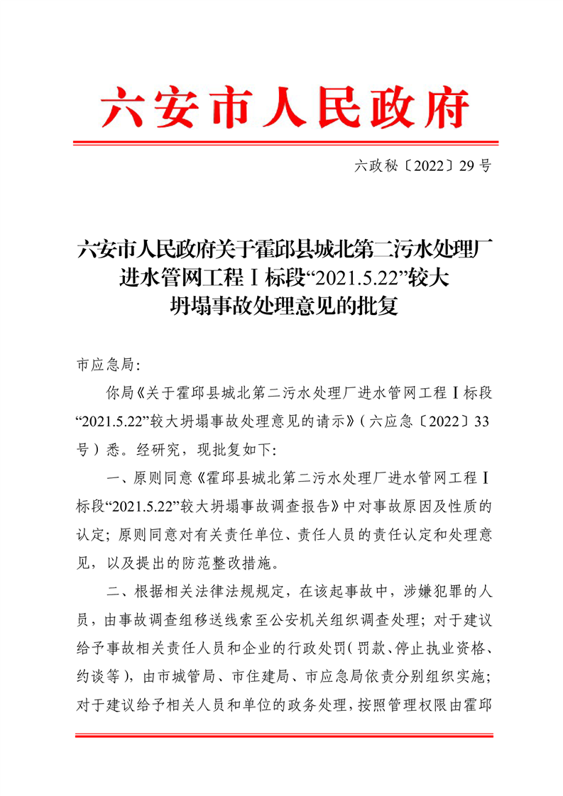
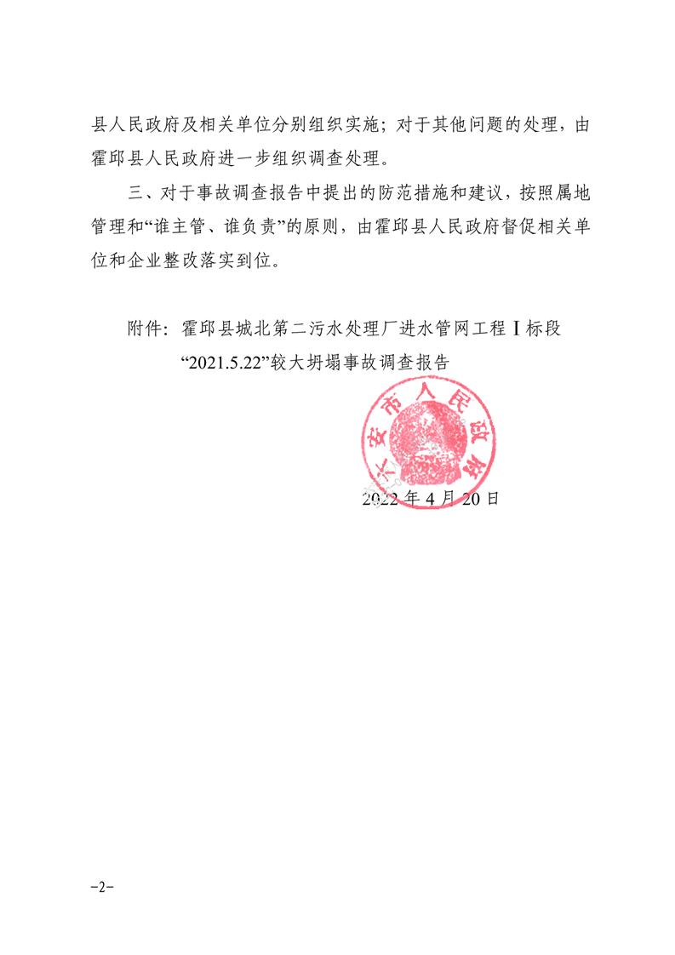
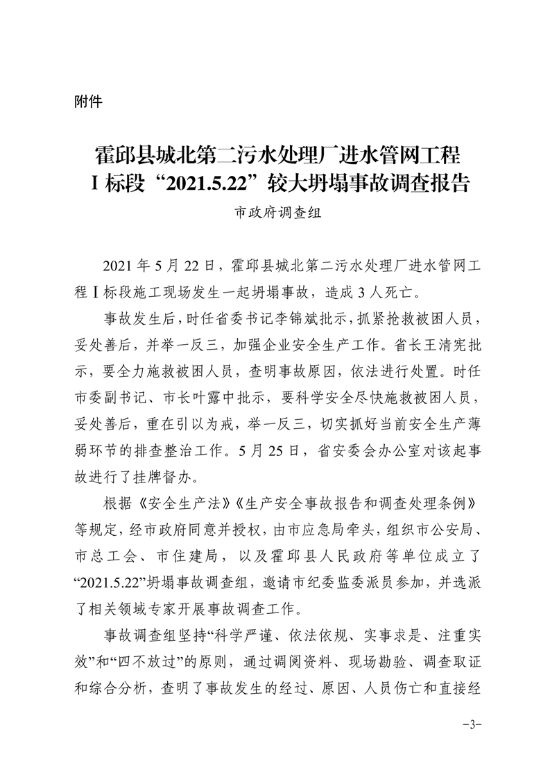
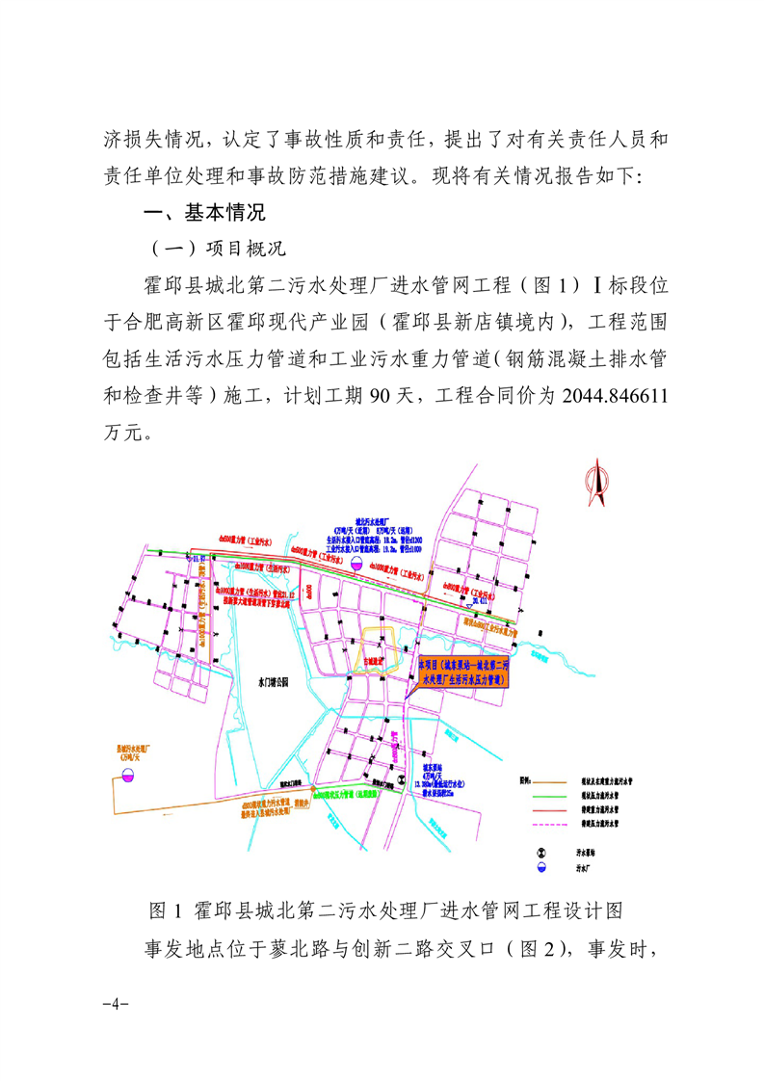
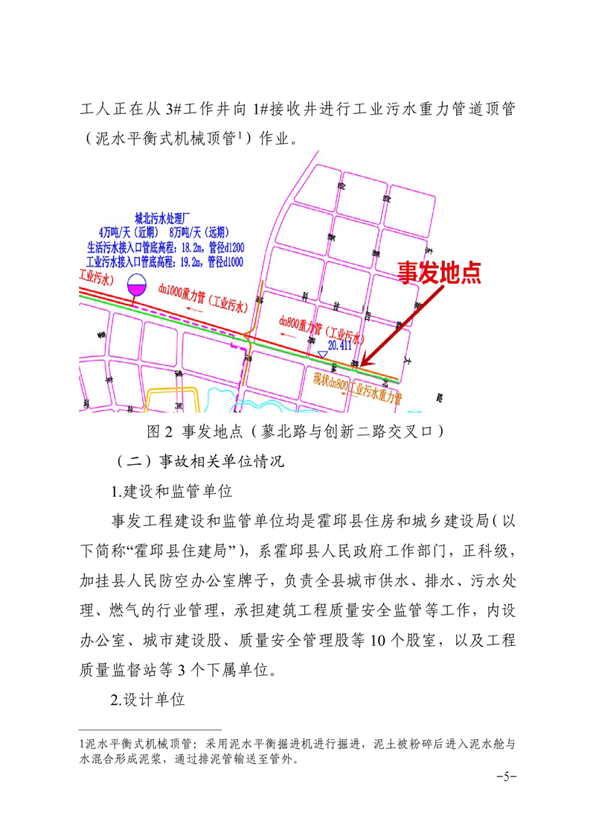
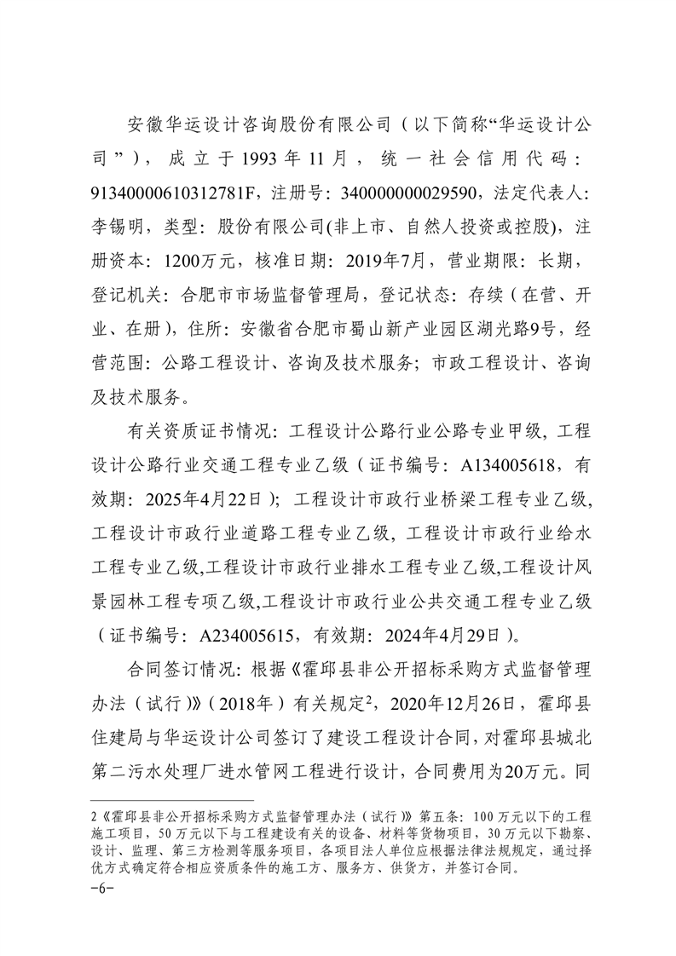
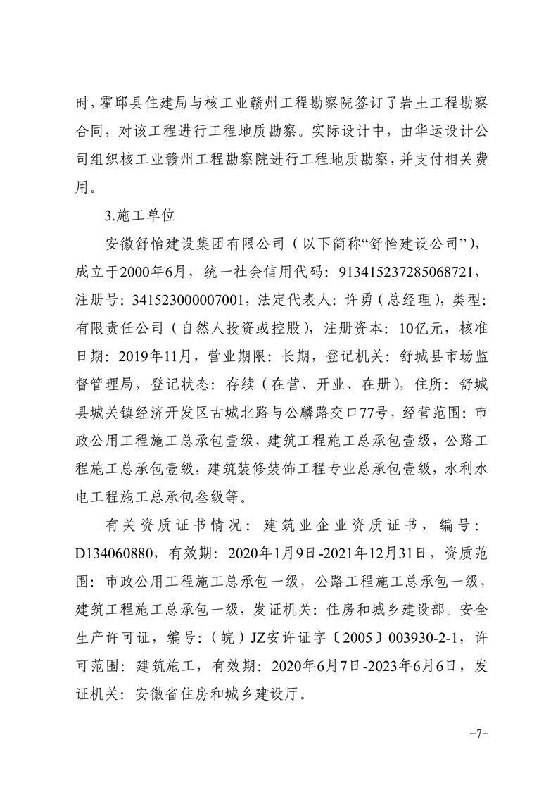
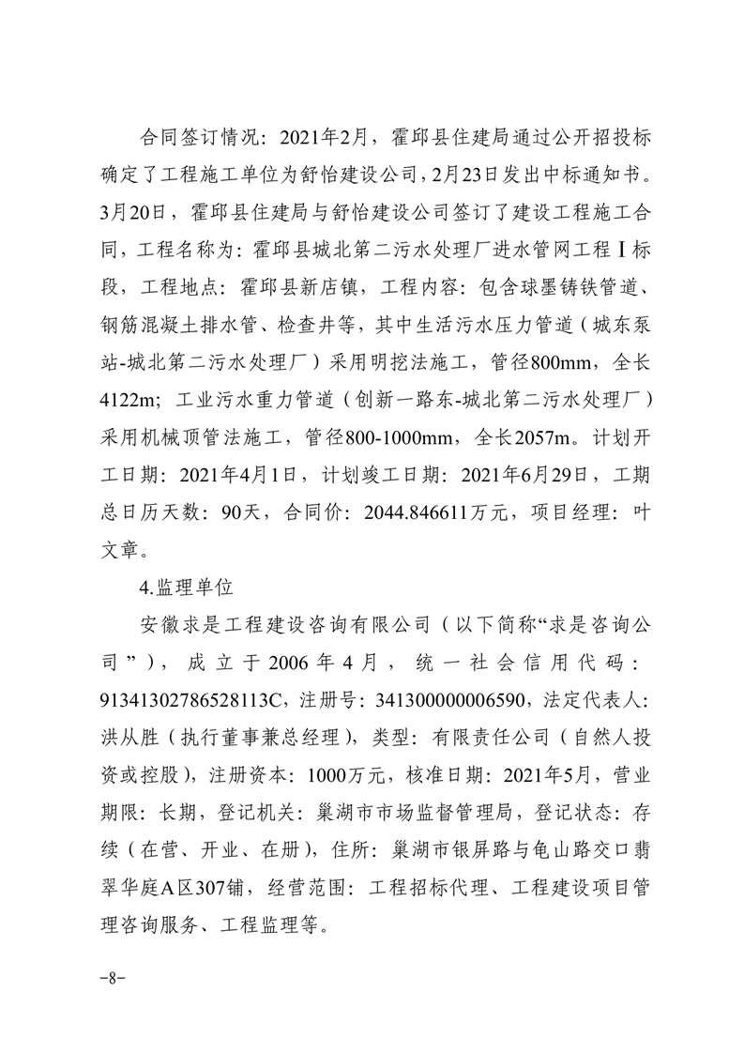
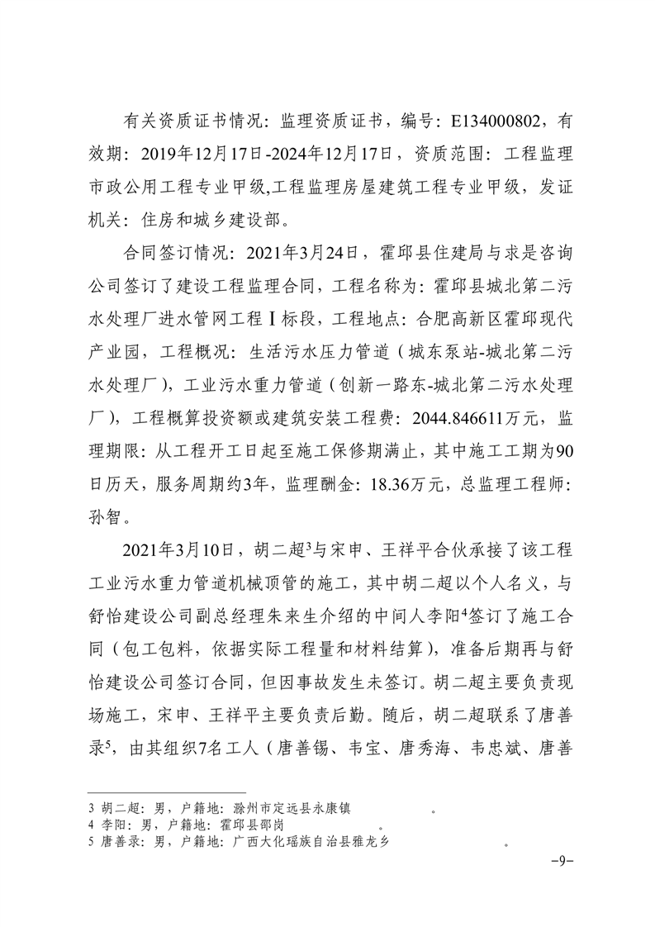
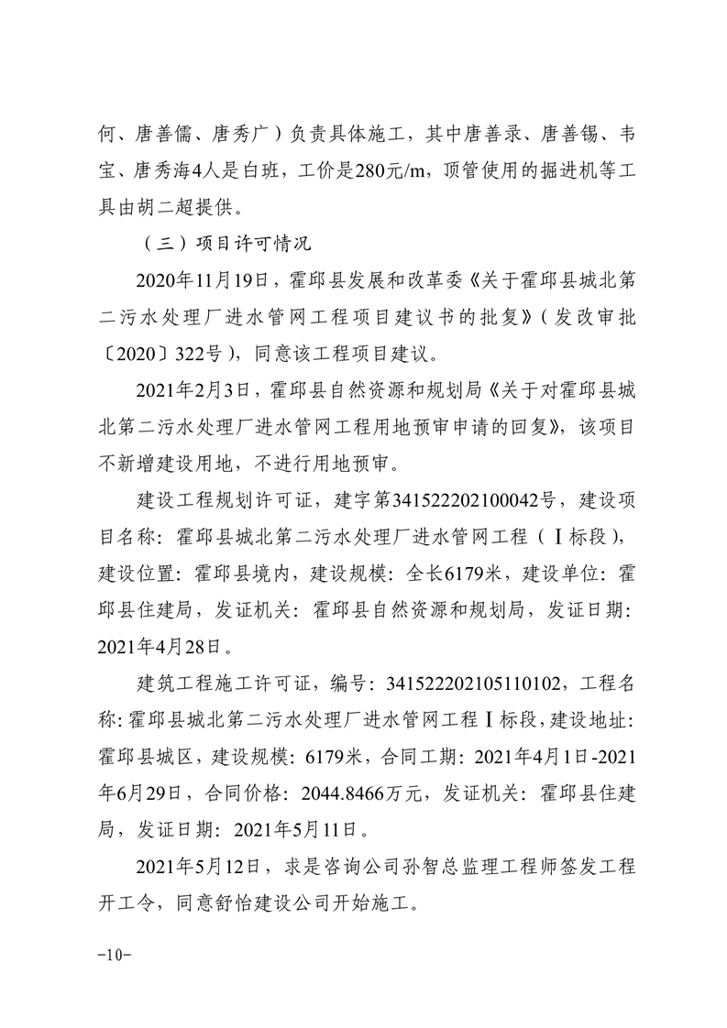
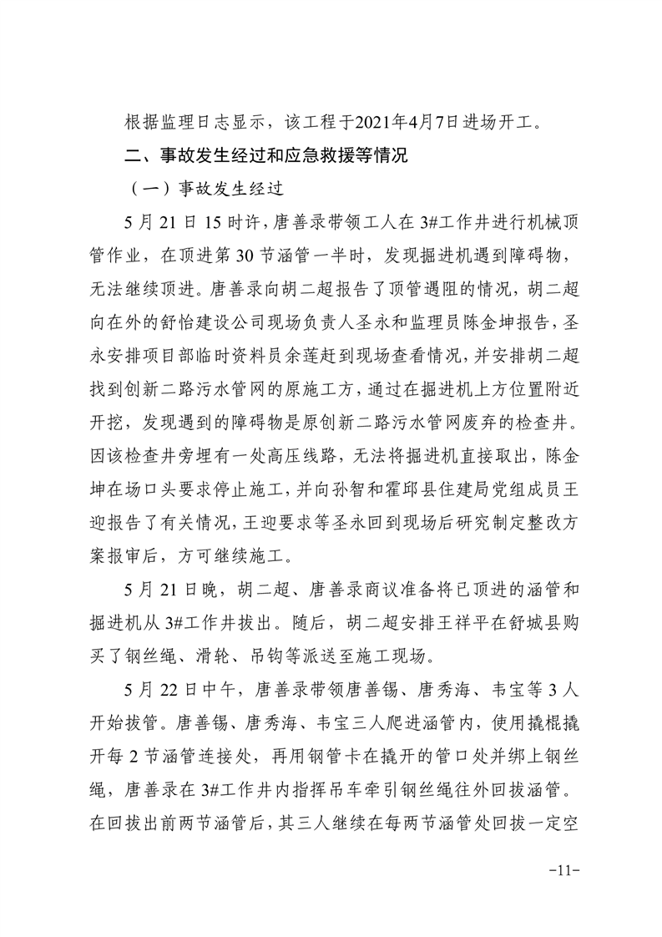
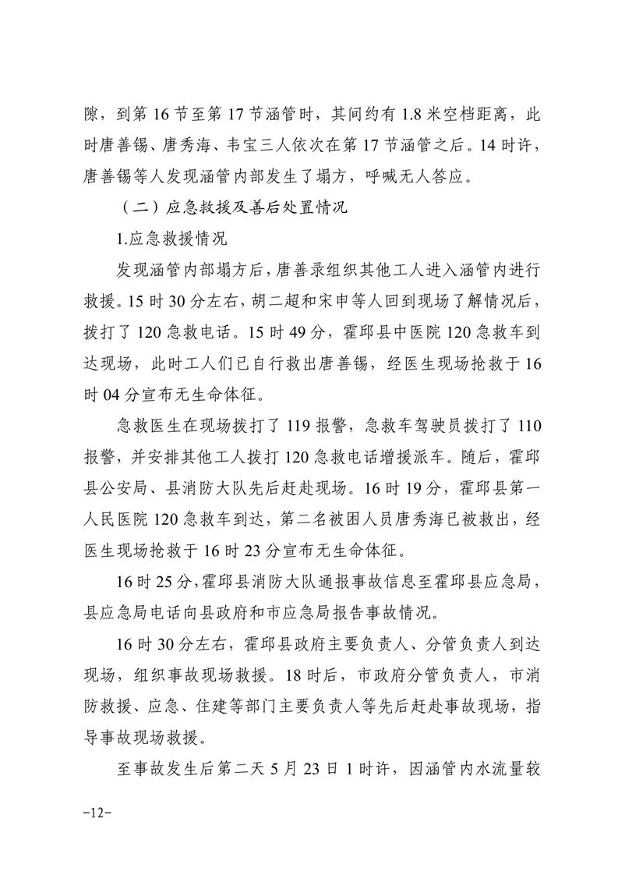
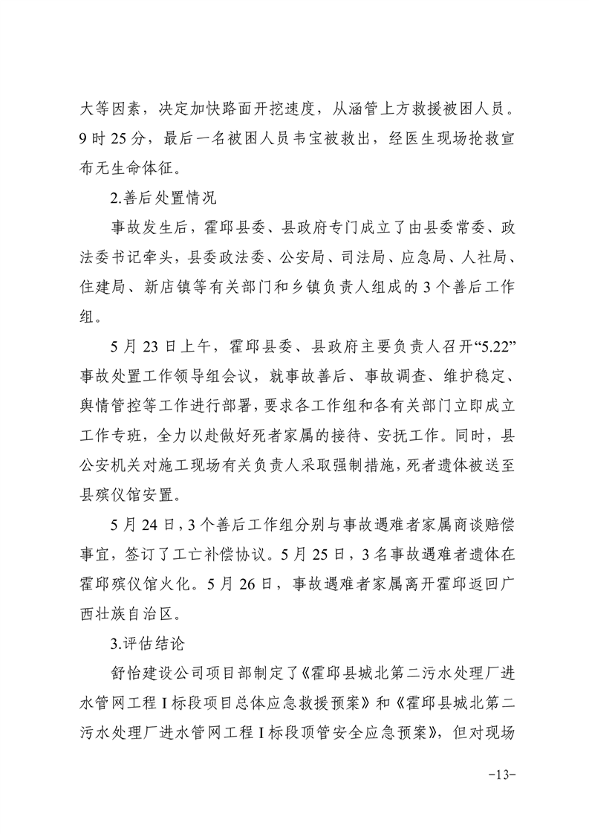
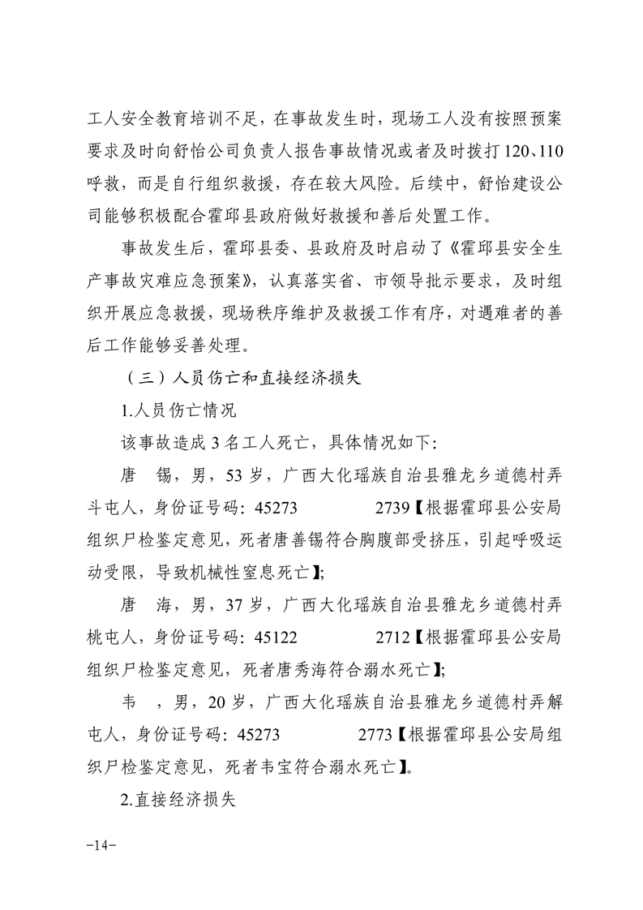
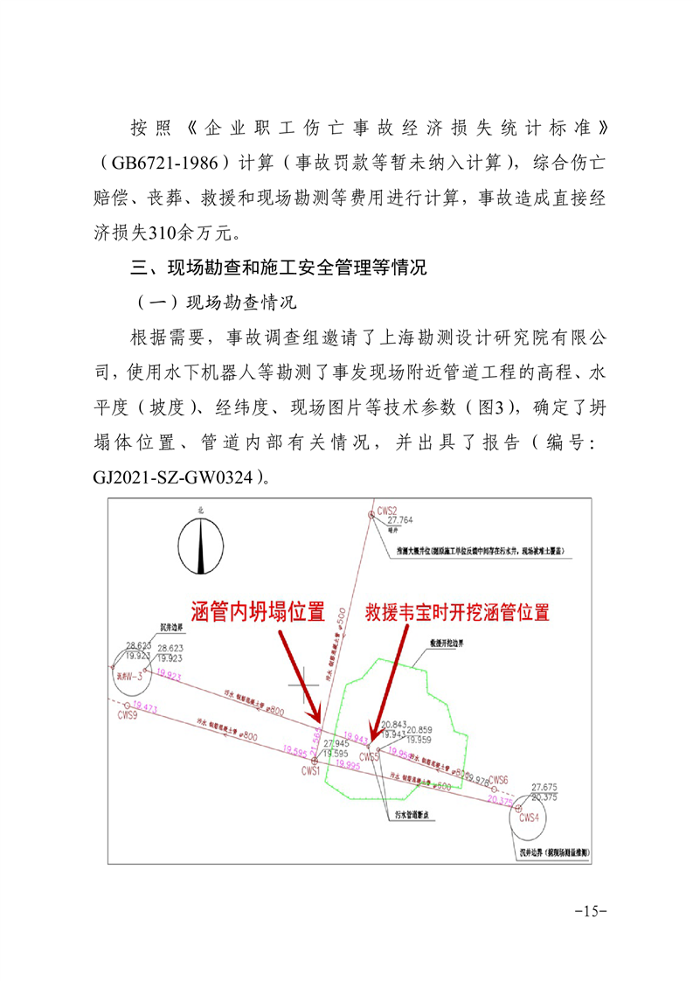
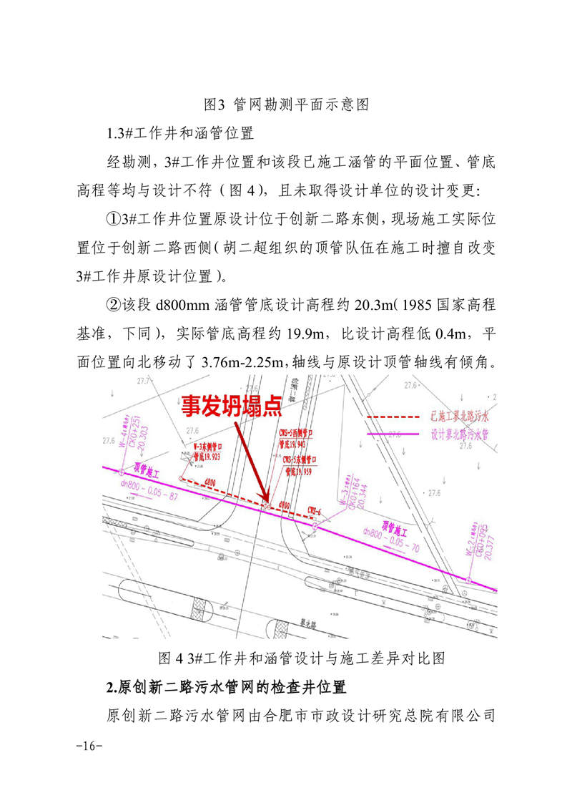
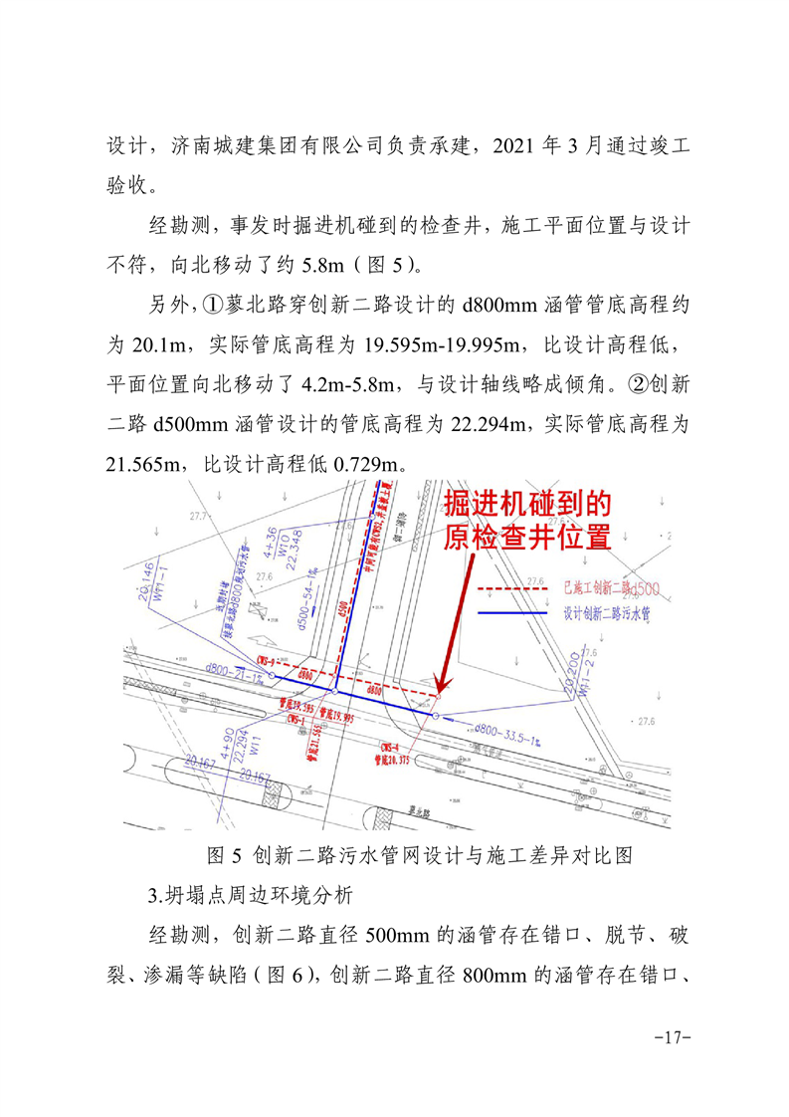
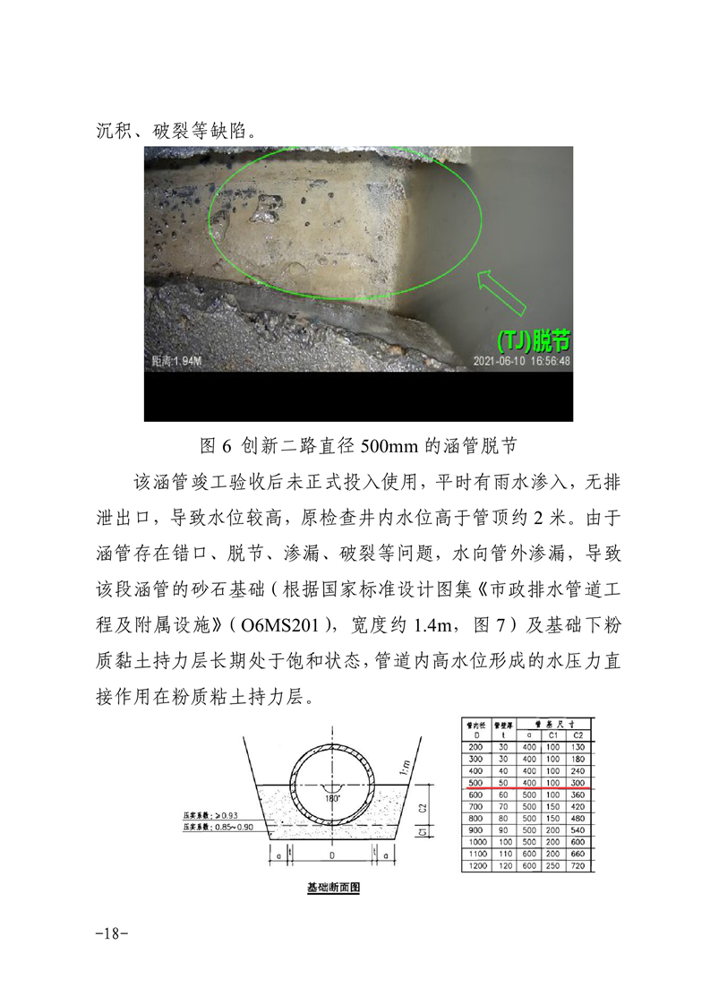
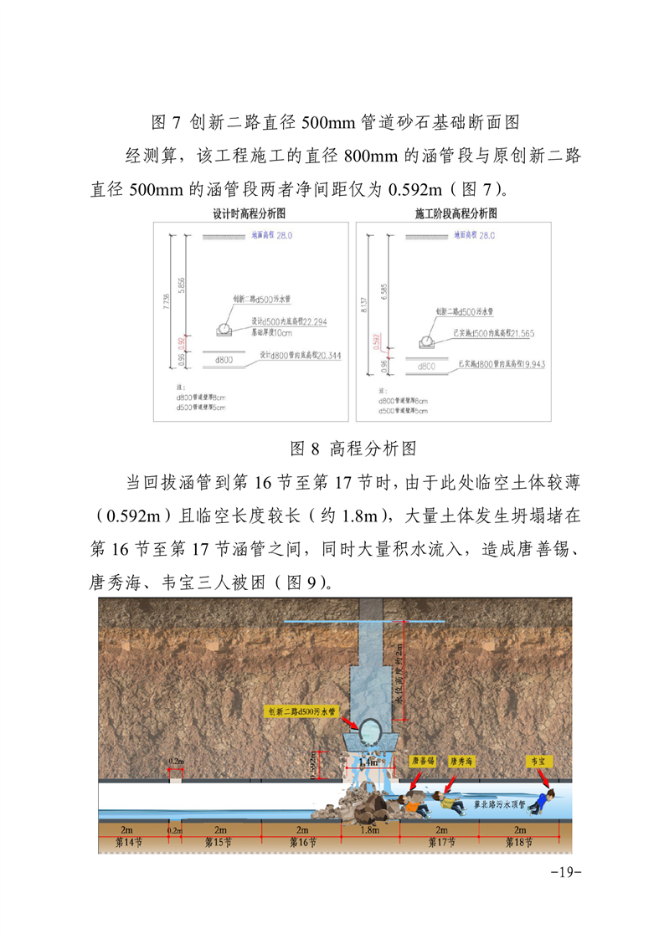
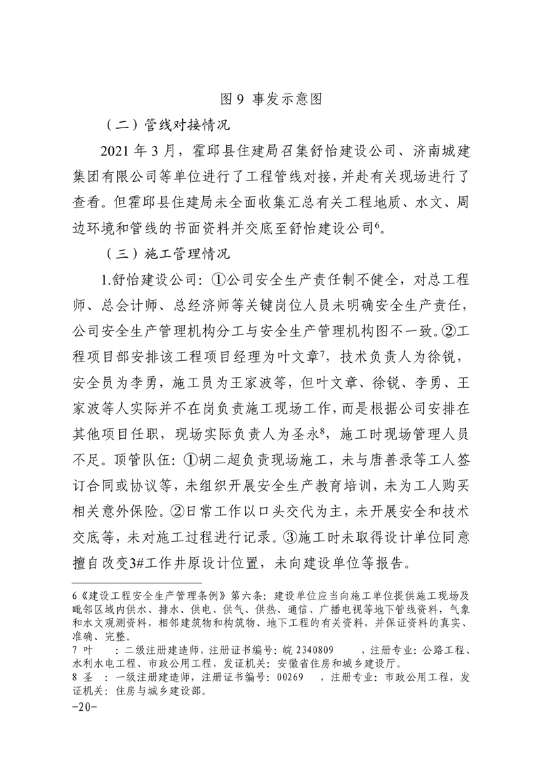
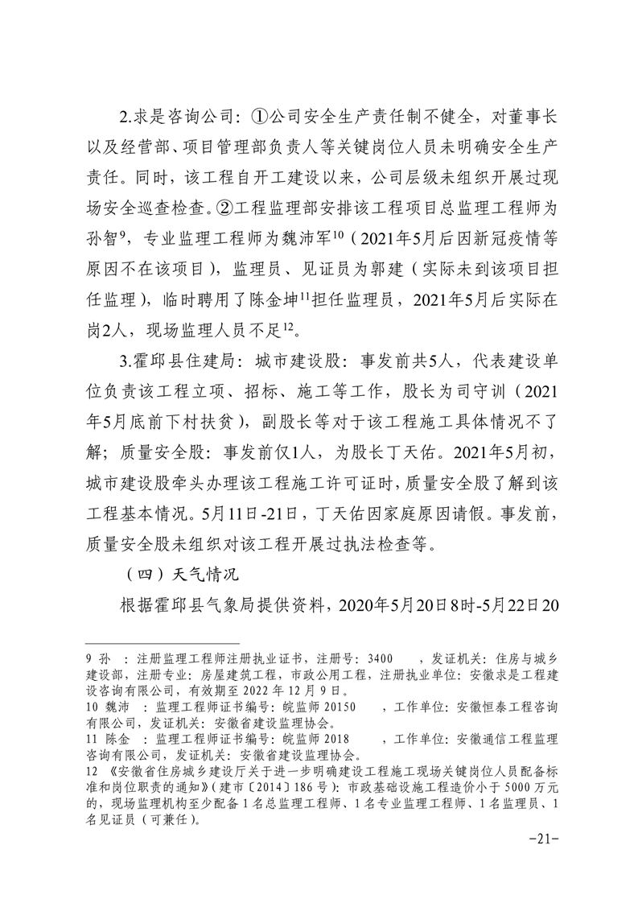
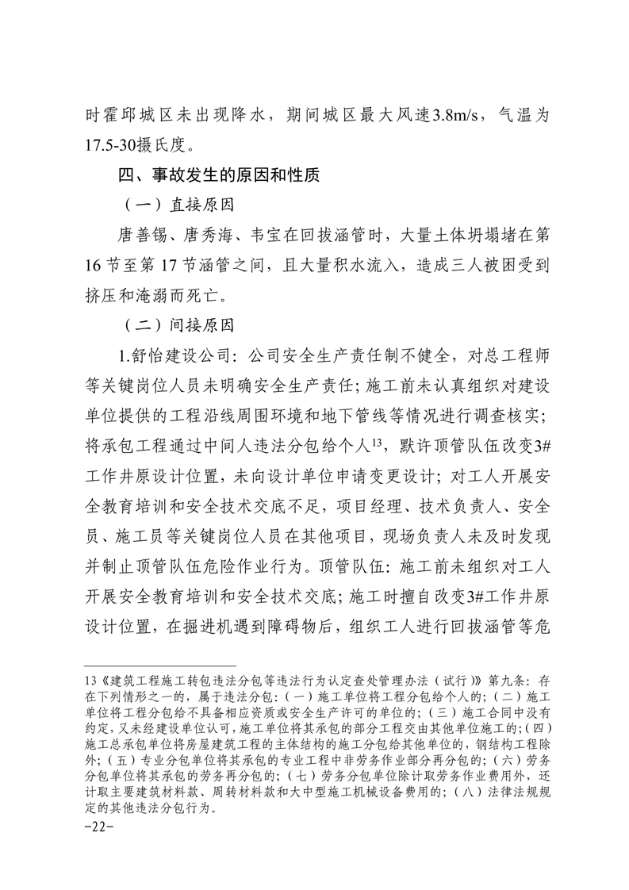
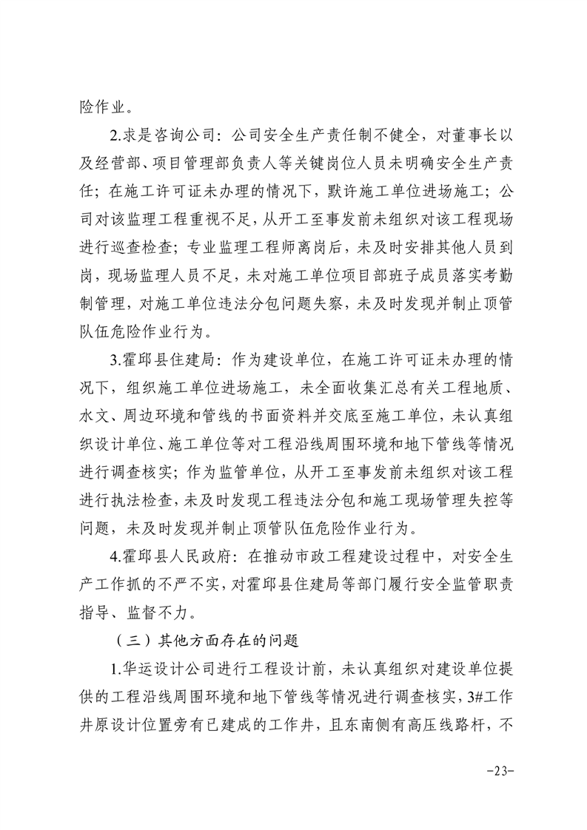
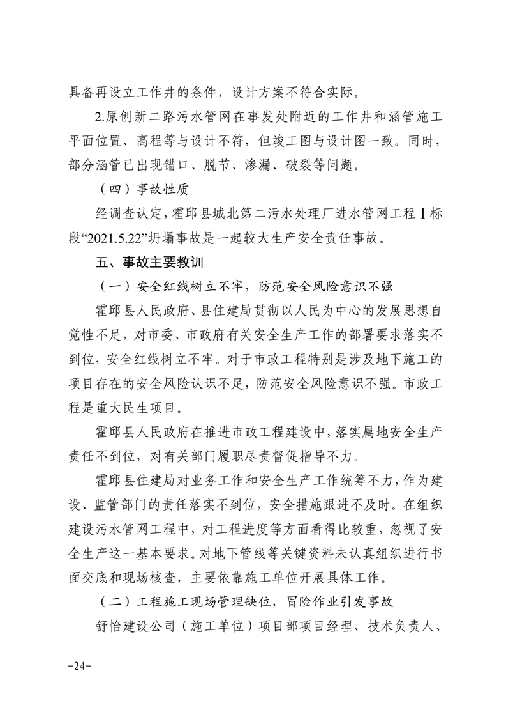
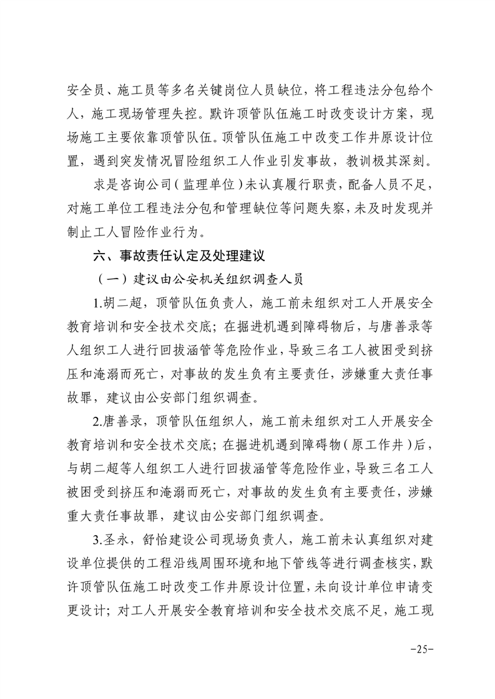
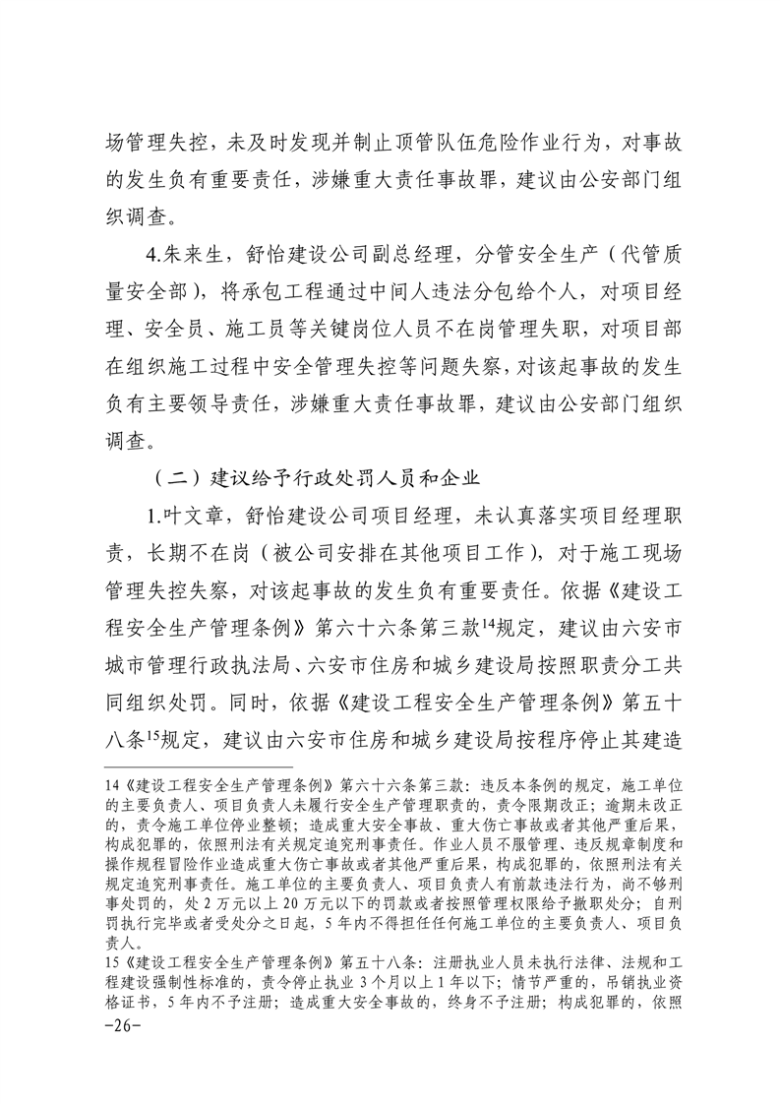
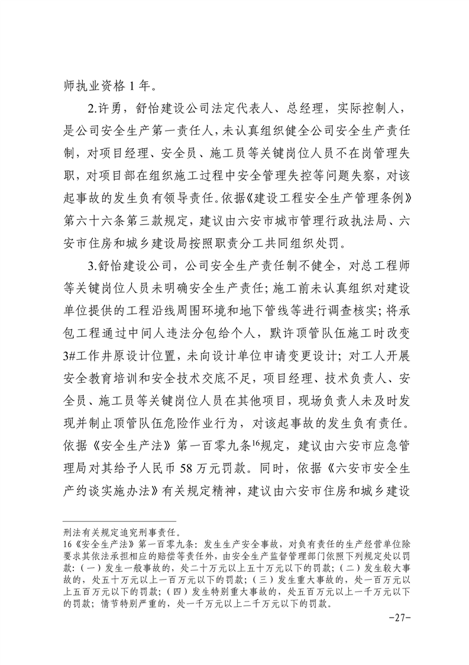
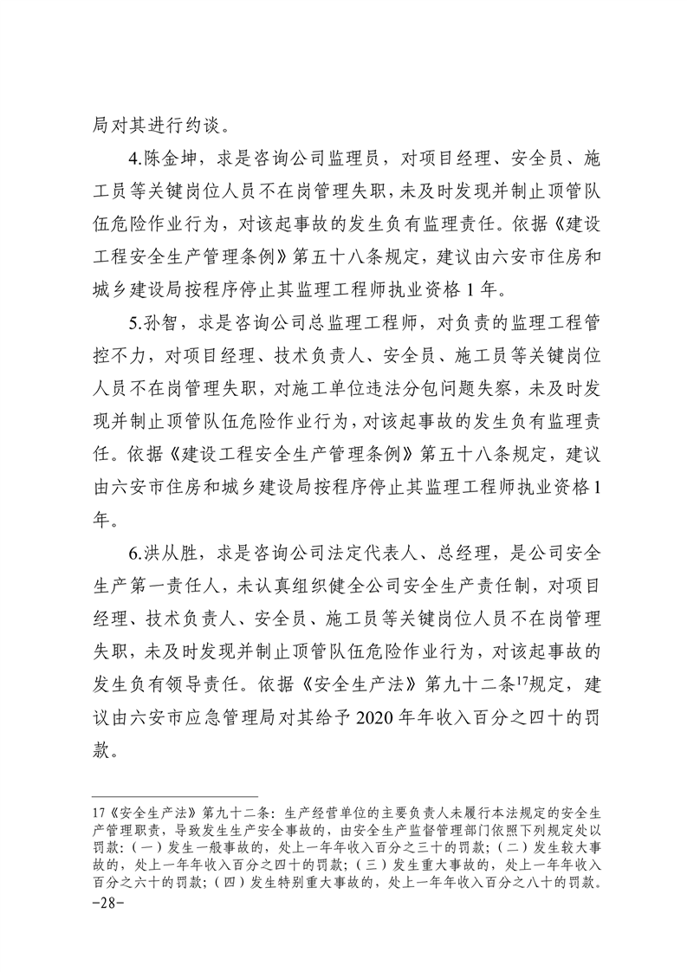
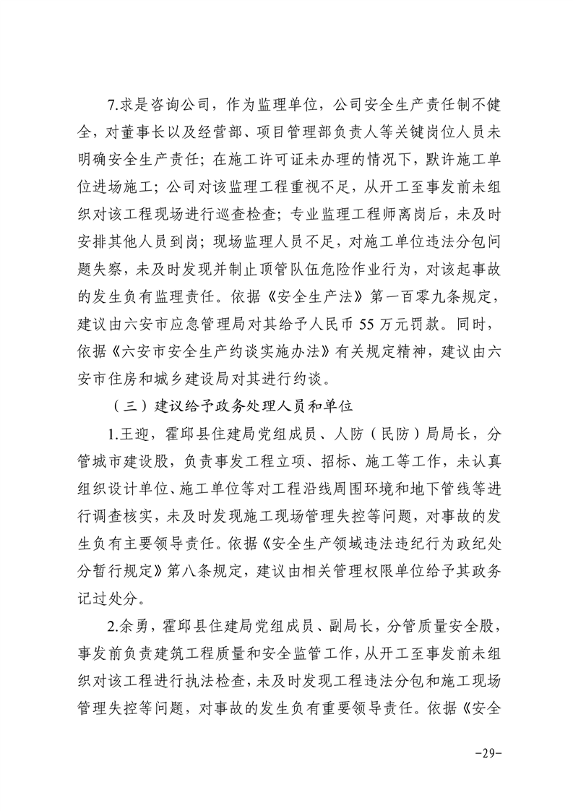
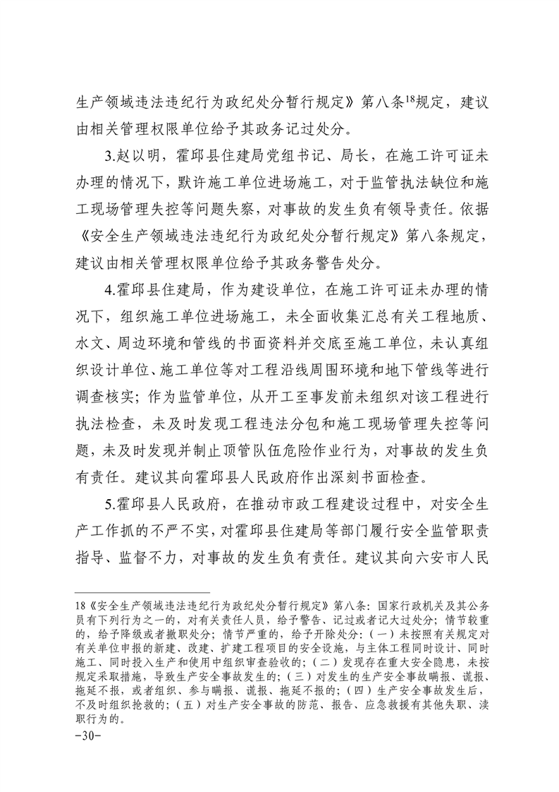
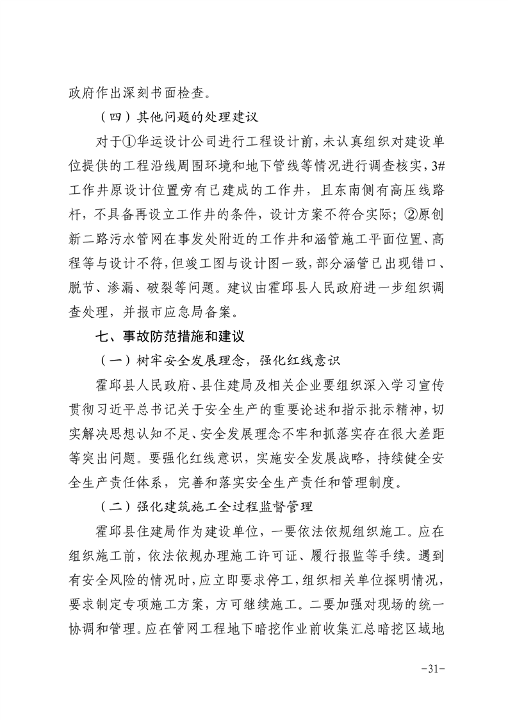
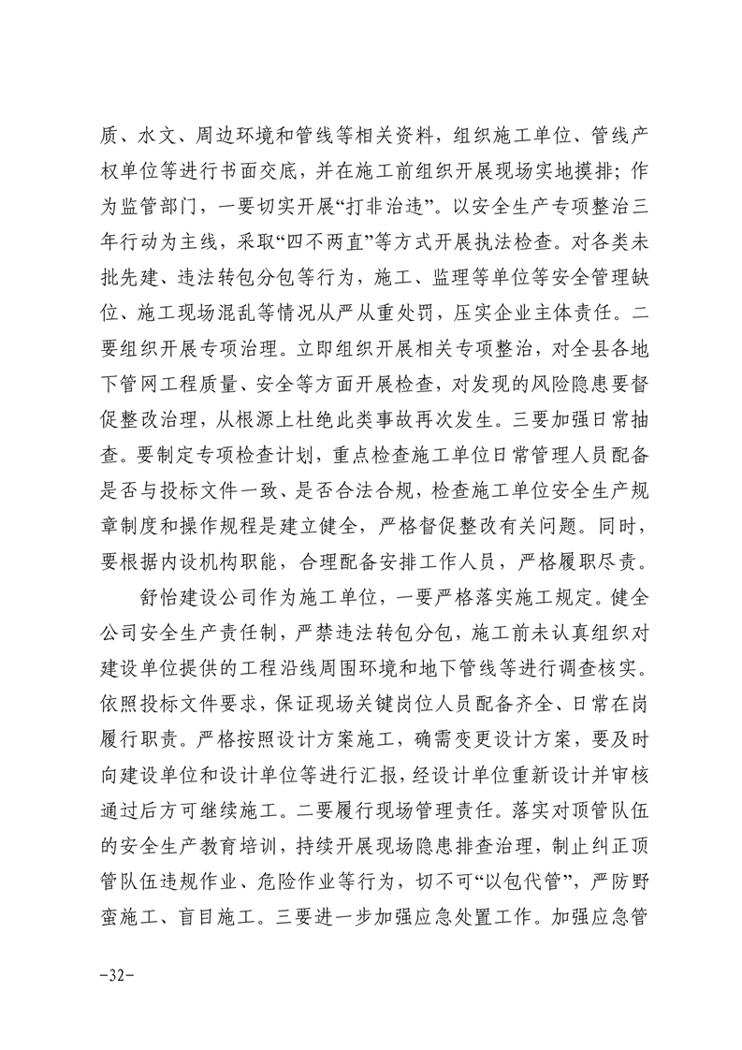
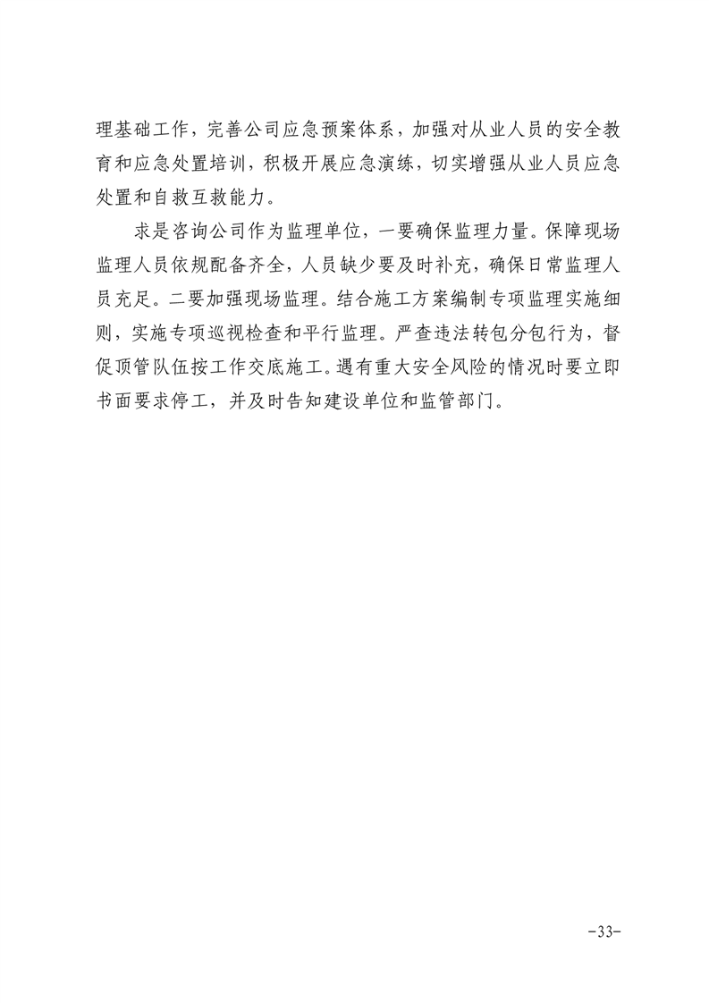
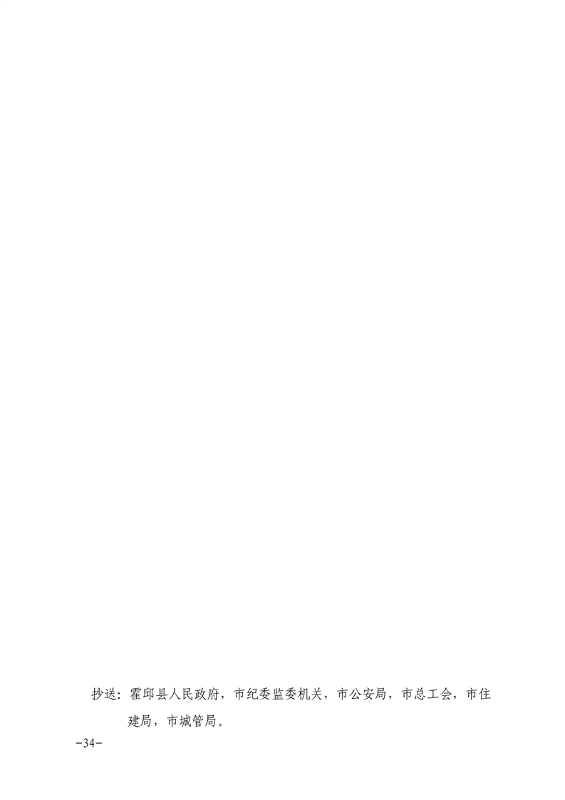
文件下载
政策咨询
如果您对该政策文件有疑问，可以点击“我要问”在线咨询，也可以拨打上方的电话咨询相关部门，或者拨打市长热线：0564-12345。
打印
站点地图
政务资讯
• 应急要闻
• 县区信息
• 部门动态
• 业务文件
• 图片新闻
• 公示公告
• 重要转载
• 专题专栏
信息公开
办事服务
互动交流
安全监管
网站导航
市直部门网站

